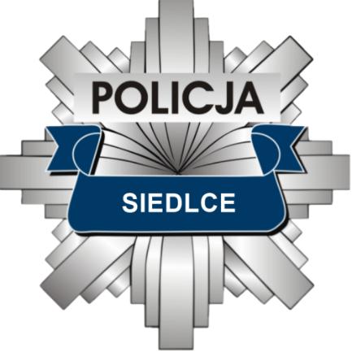
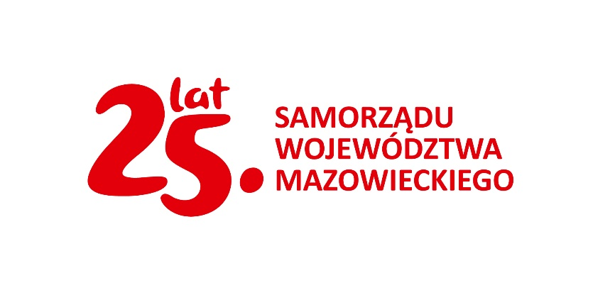Regulamin Konkursu Plastycznego
„Chcę zostać Policjantem!”

Postanowienia ogólne:
1. Konkurs jest jednym z działań w ramach organizacji. „Święto Policji 2024”
2. Konkurs skierowany jest do dzieci w wieku od 3-13 lat z terenu miasta Siedlce i powiatu siedleckiego.
3. Organizator konkursu: Komenda Miejska Policji w Siedlcach, ul. Starowiejska 66, przy współpracy ze Stowarzyszeniem Przyjaciół Policji oraz Samorządem Województwa Mazowieckiego.

II. Cele konkursu:
1. Upowszechnianie i pogłębianie wiedzy z zakresu wiedzy o Policji.
2. Budowanie zaufania do Policji.
3. Rozwijanie kreatywności i uzdolnień wśród dzieci oraz umiejętności wykorzystywania różnych technik plastycznych.

III. Warunki udziału w konkursie:
1. Przygotowanie pracy plastycznej w formie plakatu A4 lub A3, wykonanej dowolną techniką plastyczną.
2. Złożenie samodzielnie wykonanej pracy plastycznej inspirowanej własnymi obserwacjami i poglądami na temat służby w Policji.
3. Wyrażenie przez rodziców zgody na udział dziecka w konkursie oraz na przetwarzanie danych osobowych oraz wykorzystanie wizerunku dziecka przez Stowarzyszenie Przyjaciół Policji, Komendę Miejską Policji w Siedlcach oraz Samorząd Województwa Mazowieckiego do promowania działań związanych z realizacją projektu p.n. Święto Policji 2024.
4. Prace złożone na konkurs staną się własnością organizatora i nie będą zwracane.

IV. Kryteria oceny:
1. Zgodność pracy z tematyką konkursu.
2. Kreatywność i oryginalność w ujęciu tematu.
3. Staranność wykonania i ogólne wrażenie estetyczne.
4. Różnorodność stosowanych technik plastycznych oraz stopień trudności wykonania.

V. Nagrody:
Spośród prac biorących udział w Konkursie i spełniających wymagane kryteria Komisja przyzna trzy miejsca w kategorii 3-7 lat, 8-10 lat, 11-13. Pozostałe prace zostaną nagrodzone drobnymi upominkami.

VI. Ustalenia organizacyjne:
1. Termin składania prac: 16 lipca 2024r., godz. 14:00.
2. Miejsce składania prac: Komenda Miejska Policji w Siedlcach, ul. Starowiejska 66 pok. 127.
3. Ogłoszenie wyników oraz wręczenie nagród laureatom odbędzie się podczas Święta Policji 2024 w dn. 19 lipca 2024r. godz. 13.30

